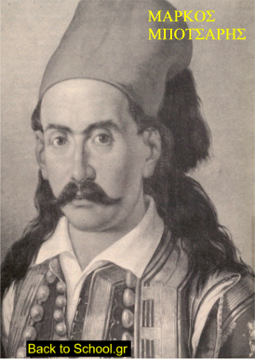

**ΜΑΡΚΟΣ ΜΠΟΤΣΑΡΗΣ**